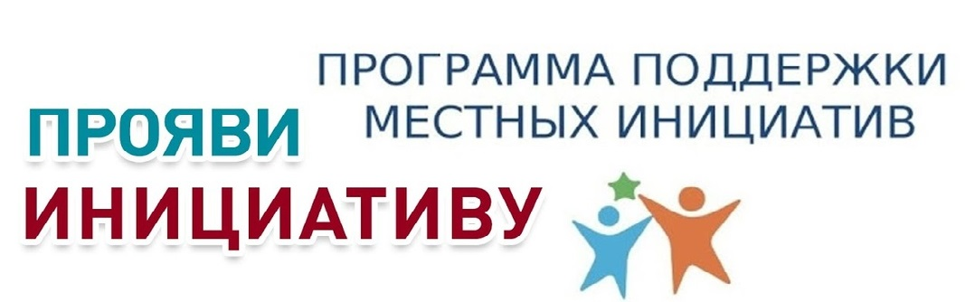

Уважаемые жители с. Подгорное!
26 ноября 2021 года в 16.00
в СДК с. Подгорное
состоится
предварительное собрание
жителей
по программе поддержки
местных инициатив
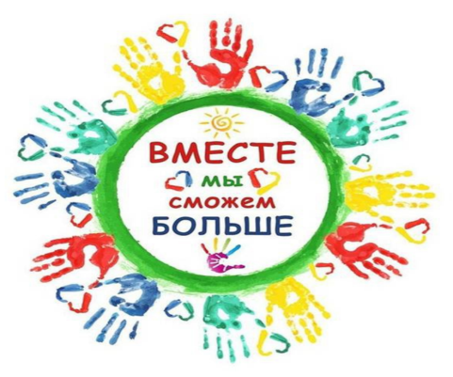
(ППМИ-2022).

